报名流程图
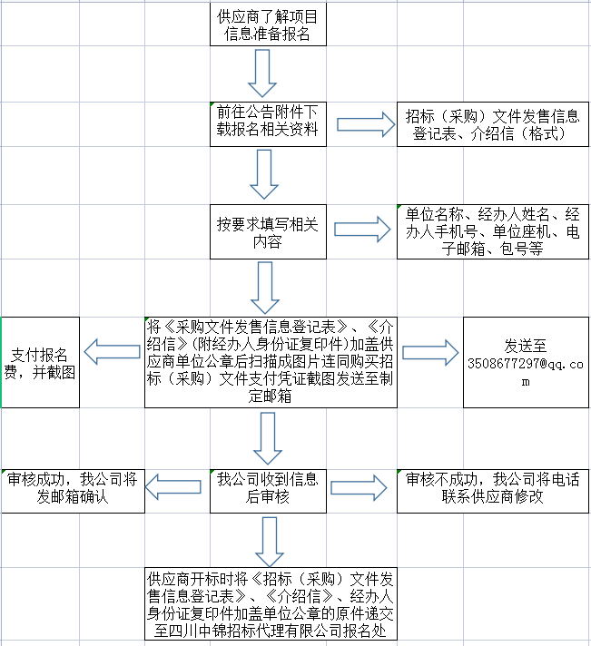

附件一：采购文件发售信息登记表

采购文件发售信息表
项目名称：2025年输液器带针配送服务采购项目（二次）
项目编号：NJYYJX-ZJ-251202
登记内容
供应商名称(全称)
法定代表人
授权代理人
授权代理人电话 | 移动电话：
单位联系电话 | 固定电话： 传真电话：
电子邮箱
所投标段名称及包件号
标书领取完整情况 | 完整（ ） 不完整（ ）
备注：
注：
1、请认真填写资料信息，保证其真实性和有效性，反复核对。电话保持畅通，如因自身信息填写错误（如电话号码填写错误、电子邮箱地址填写不清难辨等）或关、停机等原因造成的责任由填写人承担，我公司概不负责
2、 招标文件领取人认真核对所获资料（招标文件、电子档、工程量清单、图纸等），确认资料完整无误后，在上表格“标书领取完整情况：完整”处填写“是”
3、电子邮箱为投标人认可的文件发送方式，投标人应尽自行接收和确认的义务，如文件夹发送到投标人自行填写电子邮箱而投标人没有接受、查看造成投标人不清楚文件内容的，后果投标人自行承担
采购文件购买人签字： 时间：

介绍信
四川中锦招标代理有限公司：
兹介绍我公司 （身份证号： ），前往你处办理2025年输液器带针配送服务采购项目（二次）（项目编号：NJYYJX-ZJ-251202）的购买竞选文件资料费事宜，请与接洽！

XXXXX公司
（加盖公章）
年 月 日
附：经办人身份证（正反面）复印件
身份证（正面）
身份证（背面）

附件三：支付方式



报名咨询电话：0832-2062377

